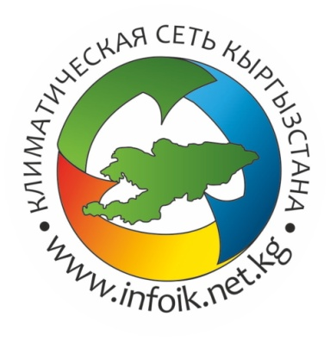

22 апреля - Международный День Земли

20 апреля 2013 года члены Климатической Сети Кыргызстана проведут в дендропарке Ботанического Сада в Бишкеке акцию, приуроченную к Международному Дню Земли, который ежегодно отмечается 22 апреля. По традиции, в этот день по всему миру будут проводиться мероприятия, призванные объединять людей планеты в деле защиты окружающей среды.

Климатическая Сеть Кыргызстана, куда входят более 15 неправительственных организаций республики, решила отметить Международный День Земли уборкой территории дендропарка Ботанического Сада, где на территории 18 га трудятся всего 3 сотрудника, и где остро не хватает рабочих рук, чтобы убрать накопившийся мусор и сделать санитарную рубку веток деревьев.

День Земли (англ. Earth Day) — название, используемое по отношению к различным мероприятиям, проводящимся весной и призванным побудить людей быть внимательнее к хрупкой и уязвимой окружающей среде на планете Земля. День Земли — это гражданская инициатива, она открыта для присоединения любых людей, групп и организаций. Изначально День Земли празднуется во многих странах в день весеннего равноденствия, чтобы отметить момент, когда начинается весна. Первая «одноразовая» акция в этот день прошла в 1970 году в США. Её успех окрылил организаторов, и с тех пор празднование стало регулярным.

Как сообщили организаторы, в программе этого дня будет не только уборка. Планируется проведение экологических игр, мастер-классов «Солнечная печка», «Вторая жизнь бутылок под названием «Табуретка», «Ручная бабочка», а также будет проведен массовый танцевальный флешмоб.

К участию в акции приглашаются все неравнодушные горожане, которые хотят почистить «легкие нашего города» - Ботанический сад, и провести свой досуг весело и с пользой.

Это уже третья по счету акция Климатической Сети Кыргызстана, целью которых является привлечение внимание к проблемам окружающей среды в условиях меняющегося климата и превращение решения экологических проблем в неотъемлемую часть общего образования и поведенческой культуры.

Место и время проведения акции: суббота, 20 апреля, в 9:00 у входа в дендропарк Ботсада по адресу г.Бишкек, ул Горького\Манаса

По всем вопросам обращаться:

По всем вопросам обращаться: 0772 666 894 (Гульниза), 0772 433 911 (Нурбек Кулданбаев) или 0705 14 15 23 (Канышай)

